附件1：
安徽外国语学院2015年专升本招生工作日程安排表
时间 | 工作安排 | 考生需携带材料 | 咨询电话
3月6日—9日  8:30—16:30 | 资格初审、基本信息采集 | 身份证原件 | 0551-68589988
3月11日-13日  8:30—16:30 | 资格复审、报名、缴费 | 专升本考生报名信息表、身份证原件及复印件1份 | 0551-68589777
4月9日-10日  8:30—16:30 | 领取准考证 | 身份证原件 | 0551-68589988
4月10日 | 面试（免试生） | 身份证原件 | 0551-68589988
4月11日  8:20—16:30 | 笔试 | 身份证原件 | 0551-68589988
4月20日 | 公布分数 |  | 0551-68589988
4月21日—23日 | 查分 | 准考证及身份证原件 | 0551-68589988
4月28日-29日 | 预录取 |  | 0551-68589666
4月30日—5月6日 | 公示拟录取名单 |  | 0551-68589666

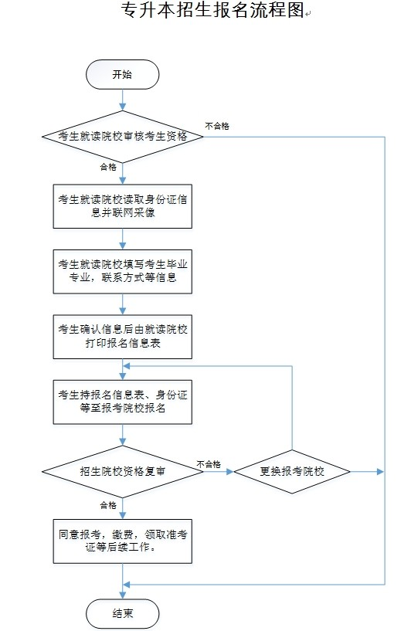
附件2：

附件3：

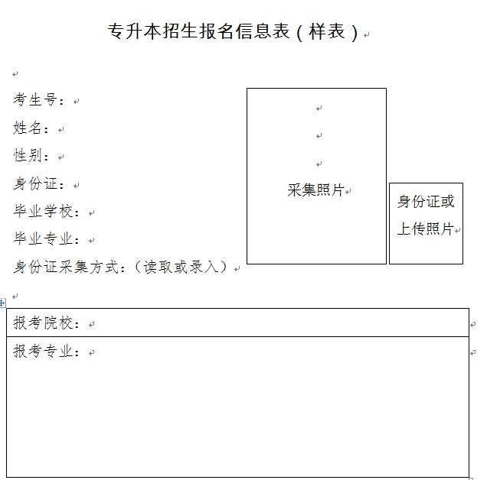
1.报考院校、报考专业请考生根据自己意愿并阅读院校招生章程后填写。
2.请妥善保管此表，切勿向他人泄露个人信息。由于考生自身信息泄露造成的后果由考生本人负责。
3.考生在选择报考院校前应充分阅读院校招生章程，了解拟报考院校和专业的“招收专业范围”等限制条件。
4.身份证采集方式为“录入”的考生，需在此表骑照片加盖毕业院校公章，并凭此表及其他身份证明（临时身份证等）到招生院校报考。

附件4：
